大学英语四、六级报名考生系统使用流程

（一）考生报名系统使用流程图
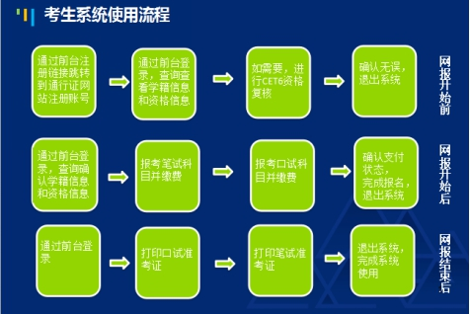
（二）考生系统使用注意事项（1/3）
1.CET通行证账号注册需要使用电子邮箱和手机号；
2.在通行证管理网站注册通行证账号时：
（1）建议使用真实邮箱和手机号，以免忘记密码无法找回；
（2）注册后及时验证邮箱和手机号，以免输错邮箱和手机号；
（3）账号密码要求：不能小于8位，且必须同时要包含字母、数字和特殊字符（!@#$%^&*_-）3种字符；
3.如果报名后忘记，可以通过首页的《找回已报名账号》找回；
4.通行证账号可以在多个考次中使用；可以在考试中心下辖的同样使用通行证账号的其他考试中使用（如NCRE、MHK等）；
5.CET考试前的所有操作都在本系统进行，包括报名、缴费、打印准考证；
6.请考生查看阅读首页的考试简介、考生须知、考试时间、报名流程、常见问题、特别提示、最新动态等信息。系统使用时有疑问可打右上角的客服电话或通过在线客服咨询。
（三）考生系统使用注意事项—关于CET6资格复核申请（2/3）：
1.可以在《资格确认》页面申请，也可以在完成笔试报考后在《报名信息》页面申请；
2.申请时需提供通过CET4的准考证号（成绩425分及以上）；
3.2005年之前通过CET4的考生需要联系学校老师，让学校老师代为申请复核；
4.如果申请考生学籍库证件号与提供的准考证号对应的证件号一致，无论姓名是否一致，系统自动复核通过；
5.如果申请考生学籍库证件号与提供的准考证号对应的证件号不一致，姓名一致，系统无法判定为同一个人，复核状态会变为“未复核”，需要考生根据学校相关规定，携带相关证明，到学校教务处进行手动复核；
6.如果申请考生学籍库证件号、姓名都不与提交的准考证号对应的证件号、姓名一致，则无法提交申请。
（四）考生系统使用注意事项（3/3）
1.报考科目时，需先报考笔试，才可以报考对应科目的口试，此次考试无口试；
2.在网上报名时间内，未支付的科目可以随时修改；已支付的科目不可以修改，也不可以取消；
3.考生报考后未缴费科目，将在24小时后被系统自动删除；如果报考科目全部被删除，考生通过网上报名确认的报名信息也将在24小时后删除。只要在网上报名时间内，且存在容量，考生可以重新报考；
4.缴费时，需先成功支付笔试，才能支付对应科目的口试；
5.考生科目报名成功的唯一标识是：对应科目的支付状态为“已支付”；
6.缴费时，银行扣费成功，但系统显示科目支付状态为“未支付”，不要重复缴费，可点击“更新”按钮更新支付状态。
7.网上打印口试准考证、笔试准考证入口：
（1）登录账号和密码登录系统。如果忘记了通行证密码可以通过邮箱或者手机号重置；如果忘记了通行证可以通过《找回已报名账号》找回，或通过打客服电话找回；
（2）快速打印准考证，需要输入姓名和证件号。

